

**Introdução ao software Calculadora**

Manual do usuário

Manual do usuário

# Introdução ao software Calculadora

**Instruções rápidas e fáceis**

Tutorial passo a passo detalhado para aprender a usar o software calculadora sem problemas e aproveitar ao máximo a ferramenta.

**Este manual tem como objetivo ajudar os usuários do software Calculadora e possui passo a passo do uso, restrições e advertências.**

Para mais informações, contatar o e-mail:

talesabdo@outlook.com

Sumário

Introdução ao software Calculadora 1

Escolhendo a Operação 2

Digitando o Primeiro Valor 2

Digitando o Segundo Valor 3

Interpretando o resultado 3

Restrições e advertências 3

Lista de Figuras

Figura 1. Inserindo a operação1

Figura 2. Inserindo o primeiro valor 1

Figura 3. Inserindo o segundo valor 2

Figura 4. Resultados 2

# Escolhendo a Operação

**1**

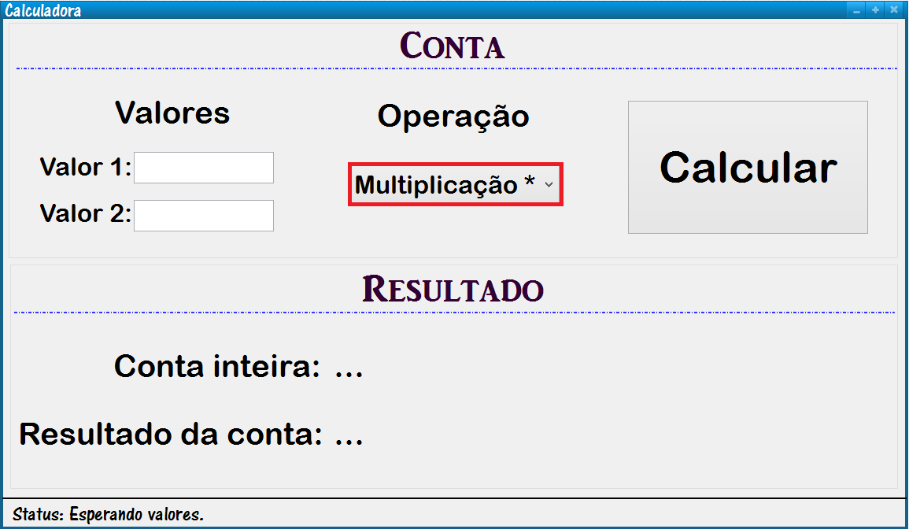A primeira tarefa para realizar usa conta é escolher a operação. Clique em cima da lista de operações e escolha a desejada.

**Figura 1. Inserindo a operação**

# Digitando o Primeiro Valor

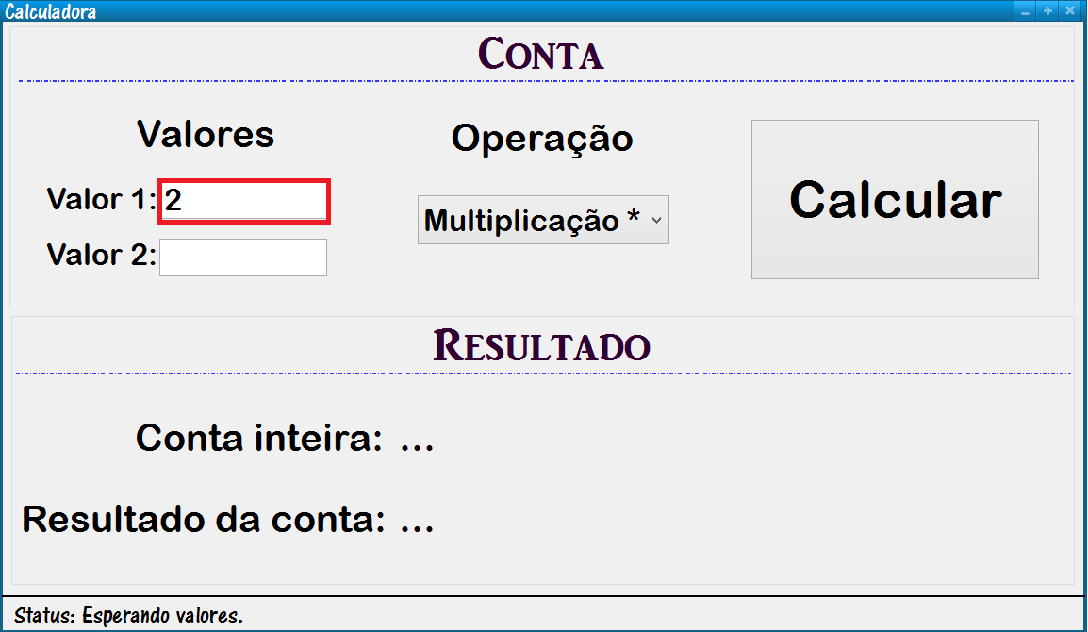Após escolher a operação, deve-se colocar o primeiro valor da sua conta, ou seja, o valor que você quer que fique na esquerda. Digite-o no campo “Valor 1”, realçado na imagem a seguir.

**Figura 2. Inserindo o primeiro valor**

# Digitando o Segundo Valor

**2**

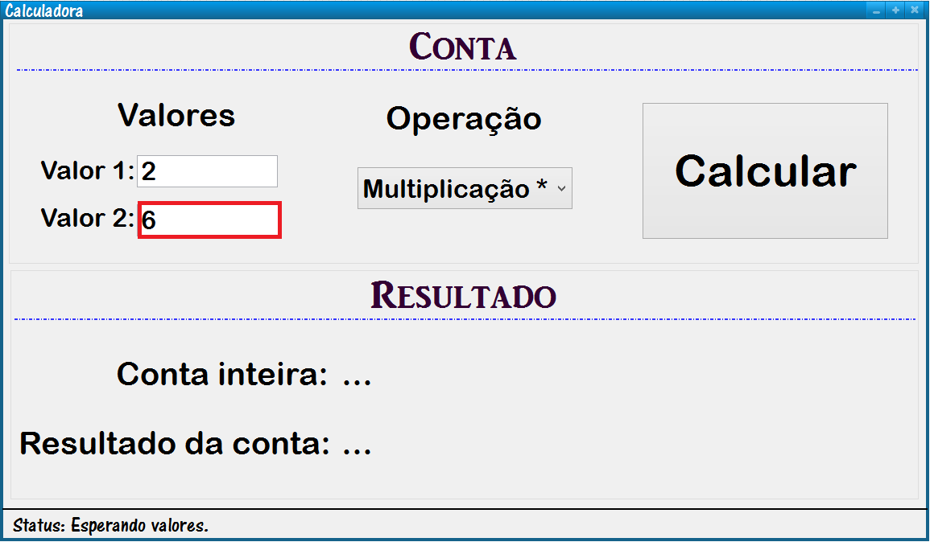Sua última tarefa é colocar o segundo número, o número da direita. Digite o segundo valor no campo indicado. Com todos os valores e operação inseridos, basta clicar no botão calcular.

**Figura 3. Inserindo o segundo valor**

# Interpretando o resultado

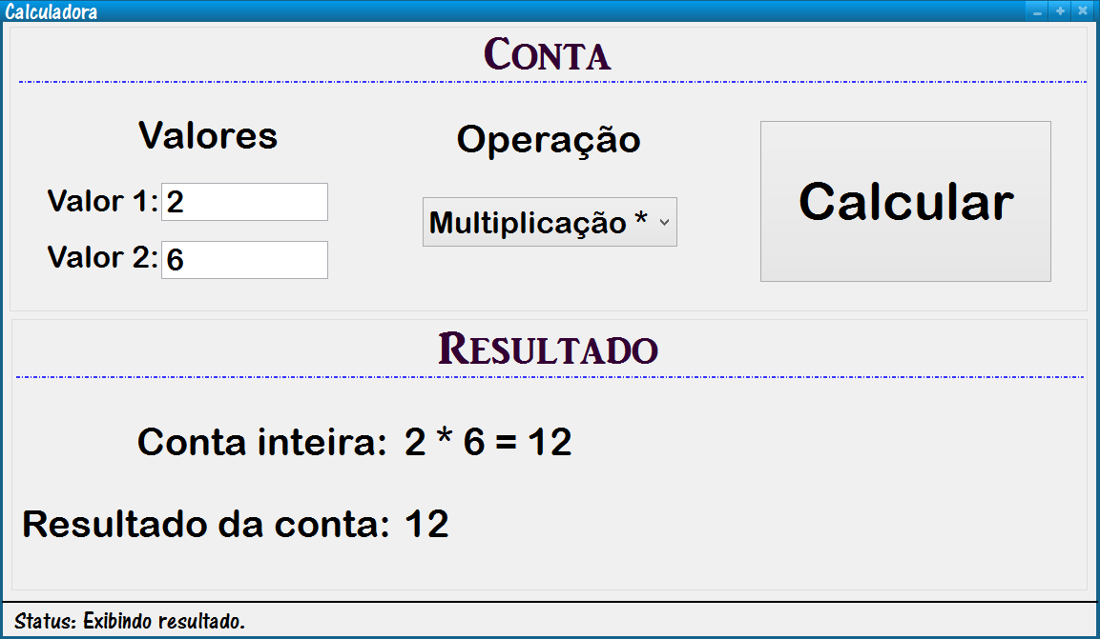A parte de resultado tem duas informações. A primeira informação é a conta inteira, que mostra desde os componentes até o resultado. A segunda informação é o resultado da conta isolado, para fácil leitura do resultado final.

**Figura 4. Resultados**

# Restrições e advertências

3

* Na operação de potenciação, o limite da base é 20, limite do expoente é 10 e só é aceito números positivos.
* São aceitos números reais, porém tome cuidado para digitar corretamente os números.
* Os números reais são exibidos com até três casas depois da vírgula.